***Multifunkčné, viactarifné, trojfázové statické elektromery zapojené cez transformátor vyvinuté pre použitie v AMI/AMR systémoch***

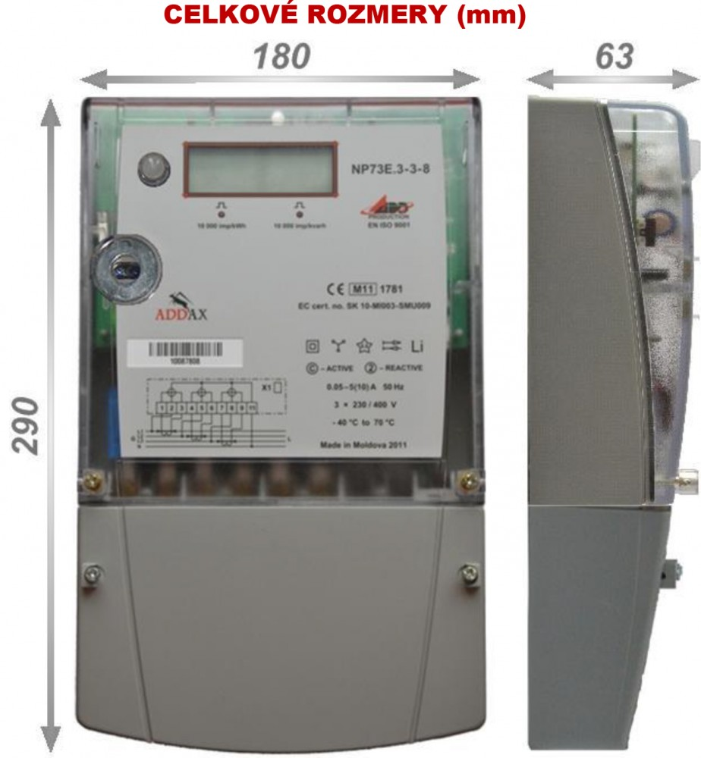

* Činná energia (odber/dodávka)
* Jalová energia (4 kvadranty)
* Zdanlivá energia (voliteľné)
* Meranie napätia a prúdu
* Viactarifné meranie
* Zabudované hodiny reálneho  
  času (RTC)
* Zápis udalostí
* Profil zaťaženia
* Meranie rozdielového prúdu
* Stupeň krytia
* Záložný zdroj napájania
* Štandardný dátový model,  
  otvorené protokoly
* Optický port
* Základné a extra relé
* Snímač otvorenia veka
* Snímač otvorenia krytu  
  svorkovnice
* Snímač vonkajších magnetických  
  polí
* PLC komunikačný kanál  
  (voliteľné)
* Rozhrania na prídavnú  
  komunikáciu (voliteľné)
* Montáž na DIN lištu (voliteľné)
* Plombovateľné resetovacie  
  tlačidlo (voliteľné)

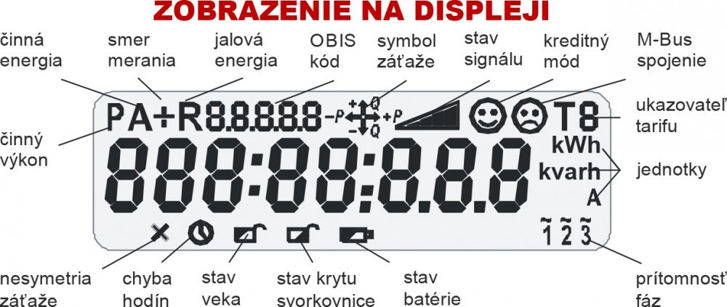

**Popis funkcií**

Podpora DLMS/COSEM

* Štandardný dátový model
* Štandardné komunikačné protokoly
* Interoperabilita

Testovacie výstupy

* Výstupy: LED, optický port
* Kontrolované parametre:  
  činná energia, jalová energia

Prenos údajov

* Prenos dát na vyžiadanie, alebo podľa plánu
* Typy požiadaviek:
  + Požiadavky z koncentrátora  
    (cez komunikačný kanál)
  + Požiadavky z ručnej jednotky HHU (cez optický port)

Zabudované hodiny reálneho času

* Hodiny reálneho času (RTC)
* Presnosť RTC 0,5 s. (IEC 62052-21)
* Externá synchronizácia
* Spiaci mód, batéria
* Automatické prepínanie letného a zimného času

Riadenie spotreby

* Zabudované základné relé (80 A)
* Ovládanie relé:
  + diaľkovo (SW príkazom)
  + elektromerom (v závislosti na stave)
  + ručné (stlačení tlačidla)
* Zobrazenie stavu relé na displeji

PLC komunikácia (PLC)*

* Zabudovaný S-FSK/OFDM a FSK PLC modem
* PLC modulácia smerom hore:
  + S-FSK, IEC 61334-5-1 podľa IEC 61334-5-1, CENELEC A Band
  + OFDM, podľa PRIME, CENELEC A Band
* PLC modulácia smerom dole:
  + FSK-132, podľa KNX noriem,  
    Frekvenčný rozsah - 132 kHz
* Vlastnosti PLC:
  + Spĺňanie noriem EMC
  + Automatická detekcia zariadenia v sieti
  + Funkcia opakovača (až 7 úrovní)

Meranie veličín

* Činná energia, trieda presnosti B (1.0),  
  odber a dodávka
* Jalová energia, trieda presnosti 2.0, 4 kvadranty
* Zdanlivá energia*
* Výkon, meranie maximálneho výkonu  
  ( intervaly: 15’, 30’, 60’, deň, mesiac)
* Napätie, okamžitá hodnota, RMS
* Prúd vo fáze, nulovom vodiči, rozdielový prúd  
  medzi fázou a nulovým vodičom

Riadenie výkonového zaťaženia*

* Možnosť zabudovať až 2 prídavné relé (2 a 5 A)  
  na riadenie externých silových stýkačov.
* Ovládanie prídavných relé:
  + diaľkovo (SW príkazom)
  + elektromerom (pomocou spínacej tabuľky)

Rozhrania na prídavnú komunikáciu*

* Zabudované rozranie na komunikáciu s inými zariadeniami (HAN)
  + FSK-132 PLC
  + USB
  + Drôtový/bezdrôtový M-Bus
* Komunikačný modul pod krytom svorkovnice  
  pripojený cez CM-Bus výstup.  
  Napr.: 2G/3G modul pre komunikáciu s dátovou  
  centrálou

Spôsob odpočtu

* Aktuálne odpočty
* Periodické odpočty (denné, mesačné)
* Odpočty v intervaloch (5’, 10’, 15’, 30’, 60')
* Časová pečiatka

Predplatný mód

* Token input cez PL alebo cez jednotku  
  zákazníckeho rozhrania (CIU)

Riadenie kvality energie

* Indexy kvality:
  + priemerné napätie
  + poklesy a prekmity napätia
  + výpadky
  + frekvencia siete
  + uhly medzi fázami
* Archivácia a správy a počtu udalostí o prekročení  
  limitov indexov kvality
* Diaľkové a lokálne nastavenie limitných hodnôt  
  meraných veličín

Ochrana pred nedovolenými zásahmi

* Nepretržitý monitoring, včítane režimu spánku
* Kontrola neoprávnených zásahov:
  + otvorenie veka a krytu svorkovnice
  + neprípustný rozdielový prúd
  + reverzné zapojenie elektromery
  + silné vonkajšie magnetické polia (nad 200T)
* Ochranné plomby

Ukladanie dát

* Energeticky nezávislá pamäť
* Kapacita závisí od počtu a typu odpočítavaných  
  údajov
* Príklad:
  + 15 minútové dáta: 1 parameter, 12.920 záznamov,približne 134 dní8 parametrov, každý 3.268 záznamov, približne 34 dní
  + Hodinové dáta: 1 parameter, 1.020 záznamov,približne 42 dní8 parametrov, každý 258 záznamov, približne 10 dní

Montáž

* Uchytenie v 3 bodoch alebo na DIN lište (35 mm)

Monitoring

* Možnosť nastavenia limitných hodnôt:
  + činný/jalový výkon
  + prúd/napätie (po fázach)
  + napätie batérie
  + teplota
  + rozdielový prúd
  + nesymetria záťaže/napätia
  + frekvencia
  + cos φ, atď.
* Nastaviteľné možnosti reakcií po prekročení  
  limitných hodnôt
* Možnosť odpojenia spotrebiteľa pri prekročení  
  limitných hodnôt
* Registrácia a archivácia udalostí

Optický port

* IEC 62056-21
* Rýchlosť prenosu dát 9600 bps
* Možnosť lokálnej výmeny dát a parametrizácie

Viactarifné meranie

* Až 6 tarifných registrov
* Až 24 prepnutí denne
* Ukazovateľ tarifu je zobrazený na displeji a je  
  indikovaný aj v externom systéme
* Lokálna aj diaľková zmena tarifných plánov

Prúdové svorky

* Univerzálne upínanie: D = 8.5 mm

Parametrizácia elektromera

* Diaľková (cez komunikačný kanál) alebo lokálna  
  (cez optický port)
* Priradenie prístupových práv z dátovej centrály
* Registrácia udalostí

Kalendár

* Až 12 období za rok*
* Až 7 denných profilov týždenne
* Až 30 špeciálnych dní v roku

Autokontrola

* Vstavaný test na samokontrolu
* Archivácia výsledkov autokontroly
* Rýchla reakcia pri závažných poruchách

Displej

* LCD, 8 číslic, nastaviteľné desatinné miesto
* Špeciálne symboly, identifikačné údaje podľa  
  IEC 62056-61 (OBIS)
* Zobrazenie meraných údajov a špecifických správ
* Dynamická zmena zobrazenia (rolovanie)
* Autotestovanie displeja
* Podsvietenie
* Režim spánku

Bezpečnosť údajov

* Šifrované komunikácia*
* Prístupy k dátam podľa prístupových práv
* Registrácia udalostí
* Ochrana firmvéru

Upgrade softvéru

* Diaľkový a lokálny uprgade softvéru

Rezervný zdroj napájania

* Záložná batéria pre napájanie v režime spánku  
  (životnosť až 20 rokov)

Kontštrukcia puzdra

* Nehorľavý polykarbonát
* Stupeň krytia IP 54

Udalosti a alarmové hlásenia

* Aktuálny stav meracích bodov, parametrov  
  a alarmových udalostí. Časové pečiatky.
* Spracovanie udalostí zahŕňa: registráciu  
  v špeciálnom registri, zaslanie správy a  
  zobrazenie udalosti na displeji, v zvláštnych  
  prípadoch vypnutie napájania.
* Až 8 typov správ o udalostiach

Podpora meradiel iných výrobcov

* Získavanie dát (1 hodina/24 hodín)
* Kontrola stavu (jedenkrát za hodinu)
* Riadenie udalostí
* Ovládanie zariadení

Ostatné možnosti

* Detekcia magnetických polí: reed kontakt alebo  
  Hallová sonda
* Detekcia neoprávnených odberov:
  + dva meracie kanály – shunt vo fázovom a prúdový transformátor (CT) v nulovom vodiči
  + shunt vo fázovom a rozdielový senzor (cievka) v nulovom vodiči
  + shunt vo fázovom a základné relé v nulovom vodiči

* voliteľné, v závislosti od modelu

[**TECHNICKÉ ÚDAJE**](http://www.transtech-sk.eu/sk/produkty/smart-ims-elektromery/detail/np73e-3-x-x/asset/uploads/np73e_1_technicke_udaje.jpg)